实验4 运算符重载
序号：114

班级___计10-4__ 学号_10101020426_ 姓名__王晋东__
[实验目的]
1、了解运算符重载的概念和使用方法。
2、掌握几种常用的运算符重载的方法。
[实验要求]
给出以下各实验内容的源程序代码，并把编译、运行过程中出现的问题以及解决方法填入实验报告中，按时上交。
[实验学时] 2学时。
[实验内容]
1、有两个2×3矩阵a和b，元素均为整型数。重载运算符“+”，使之能用于矩阵相加。如： c=a+b。(可参考下面所附的程序)

源程序：
#include<iostream>
using namespace std;
#define M 100
#define N 100

class Matrix
{
private:
int m;
int n;
int mat[M][N];
public:
Matrix(){m = 2;n = 3;}
Matrix(int i,int j){m = i;n = j;}
void getMatrix();
Matrix operator + (Matrix &B);
void display();
};
void Matrix::getMatrix()
{
cout<<"请输入矩阵的各个元素："<<endl;
int i,j;
for(i = 0;i < m;i++)
for(j = 0;j < n;j++)
cin>>mat[i][j];
}
void Matrix::display()
{
int i,j;
for(i = 0;i < m;i++)
{
for(j = 0;j < n;j++)
cout<<mat[i][j]<<" ";
cout<<endl;
}
}
Matrix Matrix::operator+(Matrix &B)
{
int i,j;
Matrix C;
for(i = 0;i < m;i++)
for(j = 0;j < n;j++)
{
C.mat[i][j] = mat[i][j] + B.mat[i][j];
}
return C;
}
int main()
{
Matrix A,B,C;
A.getMatrix();
B.getMatrix();
C = A + B;
cout<<"矩阵相加的结果为："<<endl;
C.display();
return 0;
}
运行结果：
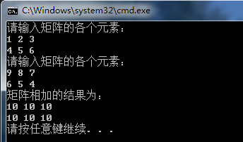
2、定义一个复数类Complex，重载运算符“++”， 能够使复数的实部增1。试分别实现复数的前置自增和后置自增。要求：将前置自增函数重载为Complex类的成员函数；后置自增函数重载为Complex类的友元函数。请编程序实现上述要求并测试程序。
源程序：
#include<iostream>
using namespace std;
class Complex
{
private:
float real;
float imag;
public:
Complex(){real = 0;imag = 0;}
Complex(float r,float i){real = r;imag = i;}
Complex operator++();
friend Complex operator++(Complex &a,int);
void display();
};
Complex Complex::operator++()
{
return Complex(++real,imag);
}
Complex operator++(Complex &a,int)
{
return Complex(a.real++,a.imag);
}
void Complex::display()
{
cout<<real;
imag>0?
cout<<"+"<<imag<<"i"<<endl:cout<<imag<<"i"<<endl;
}
int main()
{
Complex a(1.2,3.4),b(5.6,7.8);
cout<<"a = ";
a.display();
cout<<"++a = ";
(++a).display();
cout<<"b = ";
b.display();
cout<<"b++ = ";
(b++).display();
return 0;
}
运行结果：
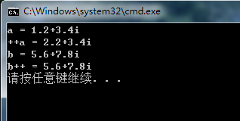
3、定义长方体Rectangle类，重载输入运算符“>>”和输出运算符“<<”，用来实现Rectangle对象信息的输入以及相关信息的输出。
源程序：
#include<iostream>
using namespace std;
class Rectangle
{
private:
float length;
float width;
float height;
public:
friend istream &operator>>(istream &input,Rectangle &a);
friend ostream &operator<<(ostream &output,Rectangle &a);
};
istream &operator>>(istream &input,Rectangle &a)
{
input>>a.length>>a.width>>a.height;
return input;
}
ostream &operator<<(ostream &output,Rectangle &a)
{
output<<"长："<<a.length<<" 宽："<<a.width<<" 高："<<a.height;
return output;
}
int main()
{
Rectangle a;
cout<<"请输入长方体的长、宽、高：";
cin>>a;
cout<<a;
cout<<endl;
return 0;
}
运行结果：
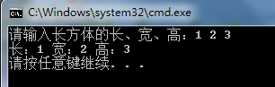
[实验总结]
给出对本次实验的总结。
- 运算符重载具有十分强大的功能，它能使程序更具可读性，但是在设计相关的重载函数时，有许多问题要特别注意，本次实验中，在设计自增运算符时，我就遇到了前置自增和后置自增同为++无法辨别的问题，后来通过查阅课件才发现后置自增时参数中必须要有一个int类型的变量才可以，问题因此而得到解决。
- 在实际的应用中，要特别注意运算符重载的问题，不仅可以读懂别人的程序，而且自己也要学会写相关的程序，提高程序设计的熟练性。
- 运算符重载可以算是C++中面向对象的一大特性，它进一步丰富了C++的面向对象特性。以后做事要从小处着眼，逐步为以后写大型的程序奠基。

